<令和7年4月1日改正>

当事業所は介護保険の指定を受けています。
（鳥取県指定 第３１７０１０２９８６号）

当事業所はご契約者に対して指定訪問リハビリテーションサービス・指定介護予防訪問リハビリテーションサービスを提供します。事業所の概要や提供されるサービスの内容、契約上ご注意いただきたいことを次の通り説明します。

※当サービスの利用は、原則として要介護認定の結果「要介護」「要支援」と認定された方が
対象となります。要介護認定をまだ受けていない方でもサービスの利用は可能です。

◆目次◆

１. 事業者
２. 事業所の概要
３. 事業実施地域および営業時間
４. 職員の配置状況
５. 当事業所が提供するサービスと利用料金
６. サービス提供における事業者の義務
７. サービスの利用に関する留意事項
８. 事故発生時・緊急時の対応について
９. 虐待の防止について
１０. 身体拘束について
１１. サービス利用をやめる場合
１２. 損害賠償について
１３. 連帯保証人について
１４. 苦情の受付について
１５. 第三者評価の実施について
１６. 個人情報の保護・開示について
社会福祉法人こうほうえん 個人情報保護基本方針
当施設でのご利用者の個人情報の利用目的について
１７．重要事項説明書の内容の変更について
１８．利用者の皆様へお約束とお願い

１.事業者
法人名 | 社会福祉法人 こうほうえん
法人所在地・連絡先 | 〈住所〉鳥取県境港市誠道町２０８３  〈電話番号〉０８５９－４５－６７８１  〈ＦＡＸ〉 ０８５９－４５－６７８５
代表者名 | 理事長 廣江 晃
設立年月日 | 昭和６１年７月３日
本部事務局・連絡先 | 〈住所〉鳥取県米子市両三柳１４００  〈電話番号〉０８５９－２４－３１１１  〈ＦＡＸ〉 ０８５９－２４－３１１３

２.事業所の概要
（１）事業所の種類
事業所名 | （介護予防）訪問リハビリテーション事業所  にしまち幸朋苑
所在地・連絡先 | 〈住所〉鳥取県鳥取市西町5丁目108  〈電話番号〉０８５７－２５－６５１７  〈直通番号〉０８０-２９５８-５２８０  〈ＦＡＸ〉 ０８５７－２５－６５１６
事業所番号 | 3170102986（平成２６年６月１日指定）
管理者の氏名 | 米谷 康（医師）

（２）事業所の目的
にしまち幸朋苑が行う、訪問リハビリテーション（介護予防訪問リハビリテーション）サービスは、介護保険等関係法令に基づき、ご利用者が有する能力に応じて可能な限り自立した日常生活を営むことができるよう、その療養生活を支援し心身機能の維持・回復を図ることを目的とします。

（３）運営方針
①利用者の心身の特性をふまえ、全体的な日常生活動作の維持・回復を図るため機能訓練の実施および生活の質の確保を重視した在宅生活が継続できるように支援を行うことに努めます。
②利用者の人格を尊重し、常にご利用者の立場に立ったサービス提供に努めます。
③事業運営にあたっては、関係市町村、居宅介護支援事業者、他の保健・医療・福祉サービ
スとの連携を図り、総合的なサービスの提供に努めます。
④災害時等における事業継続計画（BCP）を策定し、可能な限り業務が維持・継続できるよう図るものとします。また、事業継続計画は定期的に見直しを行うものとします。
３．事業実施地域および営業時間
（１）旧鳥取市にお住まいの方
（上記以外にお住まいの方でもご希望の方はご相談ください）

（２）営業日及び営業時間
営業日 | 営業時間
月曜日～金曜日（祝日含む） | ８時３０分～１７時３０分
※冬期間や道路状況の悪い場合には、計画時間よりずれることもあります。
※事情により、計画した曜日及び時間の変更をお願いすることがあります。
※訪問リハビリテーション指示書により、状況に応じて営業日及び営業時間外も訪問することがあります。

４．職員の配置状況
当事業所では、契約者に対して指定訪問リハビリテーションサービス及び指定介護予防訪問リハビリテーションサービスを提供する職員として、以下の職種の職員を配置しています。
<主な職員の配置状況>※職員の配置については、指定基準を遵守しています。
 | 常勤 | 常勤兼務 | 非常勤
理学療法士 | 1人以上 | 0人 | 0人
作業療法士 | 1人以上 | 1人以上 | 1人以上
言語聴覚士 | 0人 | 1人以上 | 0人

※予定していた職員が訪問できなくなった場合の対応
管理者が勤務者確認を行い、訪問調整を行いますが、調整困難な場合はご利用者に時間変
更をお願いする場合があります。

５. 当事業所が提供するサービスと利用料金
<サービス利用の流れ>
まずは介護支援相談員、主治医にご相談ください。主治医からの「診療情報提供書」を、退院直後の利用では前院より「リハビリテーション計画書等」をいただき、その後、当事業所医師が診療（受診か往診）し、理学療法士、作業療法士又は言語聴覚士、管理栄養士、歯科衛生士等と共同して訪問リハビリテーション（介護予防訪問リハビリテーション）計画を作成します。定期的な訪問リハビリテーションを開始し、サービス継続には３か月に１回、当事業所医師の診療を実施します。
<サービスの概要>
当事業所医師の指示に基づき、理学療法士、作業療法士又は言語聴覚士がご利用者のご自宅を訪問し、心身機能の維持・回復を目的とし、日常生活がより活動的なものとなるようにご利用者に適した訓練プログラム、ご家族への必要な助言・指導を評価、作成、実施いたします。（１）健康状態観察
（２）基本動作訓練・指導（寝返り、起き上がり、立ち上がり、歩行など）
（３）日常生活動作訓練・指導（排泄、食事、入浴など）
（４）摂食・嚥下訓練
（５）言語訓練、コミュニケーション代償方法の指導
（６）家事動作・外出など、社会参加に向けての活動
（７）認知機能への働きかけ、趣味・関心を活かした生活の質向上
（８）住宅改修や福祉用具に対する提案・相談
（９）その他

<サービス利用料金>
基本料金・加算料金の合計が介護保険給付額となります。介護保険負担割合証に記載された割合が自己負担額になります。
注意）介護保険給付の支給限度額を超えてのサービスを利用される場合は、全額、利用者負担となり、負担額が変更となります。
保険料の滞納等により介護保険給付額に変更があった場合は、変更された額に合わせ、負担額が変更となります。

- 基本料金
基本項目 |  | １割の場合の  自己負担額
訪問リハビリテーション費 | ２０分 | ３０８円/回
訪問リハビリテーション費 | ４０分 | ６１６円/回
訪問リハビリテーション費 | ６０分 | ９２４円/回
介護予防訪問リハビリテーション費 | ２０分 | ２９８円/回
介護予防訪問リハビリテーション費 | ４０分 | ５９６円/回
介護予防訪問リハビリテーション費 | ６０分 | ８９４円/回
※訪問リハビリテーションの実施時間は、ケアプランに基づき決定されています。

- 加算料金
加算項目 |  | 1割の場合の  自己負担金額
サービス提供体制強化加算（Ⅰ） ※１  (限度額管理の対象外) | ２０分 | ６円/回
サービス提供体制強化加算（Ⅰ） ※１  (限度額管理の対象外) | ４０分 | １２円/回
サービス提供体制強化加算（Ⅰ） ※１  (限度額管理の対象外) | ６０分 | １８円/回
サービス提供体制強化加算（Ⅱ） ※２  (限度額管理の対象外) | ２０分 | ３円/回
サービス提供体制強化加算（Ⅱ） ※２  (限度額管理の対象外) | ４０分 | ６円/回
サービス提供体制強化加算（Ⅱ） ※２  (限度額管理の対象外) | ６０分 | ９円/回
リハビリテーションマネジメント加算イ ※３  （介護予防を除く） |  | １８０円/月
リハビリテーションマネジメント加算ロ ※４  （介護予防を除く） |  | ２１３円/月
※医師が利用者又はその家族に説明した場合 |  | ２７０円/月
短期集中個別リハビリテーション実施加算 ※５  （退院(所)後または認定日から3ヶ月以内） |  | ２００円/日
退院時共同指導加算 ※６ |  | ６００円
移行支援加算 (介護予防を除く) ※７ |  | １７円/日
口腔連携強化加算 ※８ |  | ５０円/月
認知症短期集中リハビリテーション実施加算 ※９ |  | ２４０円/日
中山間地域に居住する者へのサービス提供加算 |  | 基本料金  ５％
事業所と同一建物の利用者又はこれ以外の同一建物の利用者20人以上にサービスを行う場合（支給限度額管理の対象外） |  | △基本料金  １０％
事業所と同一建物の利用者又はこれ以外の同一建物の利用者50人以上にサービスを行う場合（支給限度額管理の対象外） |  | △基本料金  １５％
事業所の医師がリハビリテーション計画の作成に係る診療を行わなかった場合（退院後1ヵ月に限り適応しない） |  | △基本料金  ５０円/回
利用開始日の属する月から１２ヶ月が経過し要件を満たさない場合（介護予防のみ） ※１０ |  | △基本料金  ３０円/回

※１ ※２ サービス提供体制強化加算
（Ⅰ）：訪問リハビリテーションを利用者に直接提供する理学療法士、作業療法士又は言語聴覚士のうち、勤続７年以上の者がいること。
（Ⅱ）：訪問リハビリテーションを利用者に直接提供する理学療法士、作業療法士又は言語聴覚士のうち、勤続３年以上の者がいること。

※３ ※４ リハビリテーションマネジメント加算
(イ)：医師の参加によるリハビリテーション会議を開始から３ヵ月に１回以上実施し計画の見直しを行い、計画に関わった理学療法士・作業療法士・言語聴覚士のいずれかが計画書の説明を行うこと
(ロ)：（イ）に加えLIFEへの情報提供並びにフィードバックを行うこと

※５ 短期集中リハビリテーション実施加算
介護給付の方・予防給付の方ともに、退院日・認定日より３月以内の方に対し週２回以上・1回につき２０分以上実施すること

※６ 退院時共同指導加算
訪問リハビリテーション事業所の医師又は理学療法士、作業療法士若しくは言語聴覚士は退院前カンファレンスに参加して退院時共同指導を行い、その内容を記録すること

※７ 移行支援加算(介護予防を除く)
評価対象期間中に訪問リハビリテーションの提供を終了した日から起算して14日以降44日以内に、電話等により指定通所介護等の実施状況を確認し、記録すること

※８ 口腔連携強化加算
評価した情報を歯科医療機関及び介護支援専門員に対し、情報提供をすること

※９ 認知症短期集中リハビリテーション実施加算
認知症であると医師が判断したご契約者に対して、リハビリテーションによって生活機能の改善が見込まれると判断し、集中的にリハビリテーションを個別で実施した場合に1週間に2日を限度として算定

※10 利用開始日の属する月から12月を超えて予防訪問リハビリテーションを行う場合、３月に１回以上リハビリテーション会議を開催し、その内容を記録するとともに、状態の変化に応じリハビリテーション計画を見直すこと、加えてLIFEへの情報提供並びにフィードバックを行うこと

- 交通費
鳥取市にお住まいの方は無料です。
ただし、上記以外の地域にお住まいの利用者は、交通費として1回につき１００円の交通費をいただきます。

- キャンセル料
急なキャンセルの場合、キャンセル料金は頂きませんがその場合には速やかにご連絡下さい。
連絡先；訪問リハビリテーション事業所 にしまち幸朋苑
電話番号；０８５７－２５－６５１７（代表）
ＦＡＸ； ０８５７－２５－６５１６

- その他の費用
サービス実施に必要な居宅の水道、ガス、電気等の費用は、利用者の負担となります。

- 利用料金のお支払方法
料金は、１月ごとに月末締めで、請求書を送付します。請求書が届いたら口座引き落としか振り込みのご都合のよい方法でお支払いください。
ア. 金融機関口座からの自動引き落とし
振替日は２０日（休日の場合は翌日）

イ．下記指定の口座への振り込み
山陰合同銀行 城北出張所 普通預金 店番０９２ 口座番号３６７０３１７
社会福祉法人こうほうえん 訪問リハビリテーション事業所
にしまち幸朋苑 理事長 廣江 晃
＊入金確認後、領収書を発行します。

６．サービス提供における事業者の義務
当事業所では、ご契約者に対してサービスを提供するにあたって、次のことを守ります
①契約者の生命、身体、財産の安全・確保に配慮します
②介護支援専門員又はその他保健･医療・福祉サービスを提供するものとの密接な連携に努めます
③契約者に提供したサービスについて記録を作成し、5年間保管するとともに、契約者又は代理人の請求に応じて閲覧させ、複写物を交付します
④契約者へのサービス提供時において、契約者に病状の急変が生じた場合その他必要な場合には、医師又は緊急連絡先の取り決めに従って連携を行う等、必要な処置を講じます
⑤事業所及びサービス従業者又は従業員は、サービスを提供するにあたって知り得たご契約者又は家族等に関する事項を正当な理由なく、第三者に漏洩しません（守秘義務）
・ただし、契約者に緊急な医療上の必要性がある場合には、医療機関等に契約者の心身等の情報を提供します
・サービス担当者会議など、契約者に係る他の事業所等との連携を図るなど正当な理由がある場合には、その情報が用いられる者の事前の同意を文書により得た上で、契約者又はその家族等の個人情報を用いることができるものとします

７．サービスの利用に関する留意事項
（１）介護保険被保険者証提示
初回利用にあたっては介護保険被保険者証の提示をお願いします。また、介護認定更新
毎又は変更申請時も同様とします。
（２）伝染性疾患等の情報提供
契約者が他に感染の恐れのある病気に感染した疑いがある場合には、事前又はサービ
ス提供時に連絡をお願いします。
（３）健康上の理由による時間短縮又は中止
当日の健康チェックの結果、体調が悪い場合、サービス内容の変更、時間短縮又は、中止することがあります。医師又は緊急時連絡先の取り決めに従って連絡を行い、適切に対応します

８. 事故発生時・緊急時の対応について
（１）サービス提供中に事故・体調の変化等、緊急を要する状態になられた場合には、速やかにご家族・主治医・介護支援相談員等に連絡を行うとともに必要な措置を行います。
（２）関係機関（ケアマネージャー・他のご利用サービス事業所）、市町村へ報告致します。
（３）再発防止策を講じ、ご家族に同意を得ます。

９．虐待の防止について
当事業所では、利用者等の人権の擁護・虐待の防止等のために、次に掲げるとおり必要な措置を講じます。
(１) 虐待防止に関する責任者を選定しています。
虐待防止に関する責任者
管理者 米谷 康
(２) 年に1回以上の研修等を通じて、従業者の人権意識の向上や知識の向上に努めます。
(３) 成年後見制度の利用を支援します。
(４) サービス提供中に、当該事業所従業者又は養護者（利用者の家族等高齢者を現に養護する者）による虐待を受けたと思われる利用者を発見した場合は、速やかに、これを市町村に通報します。
(５) 従業者が支援にあたっての悩みや苦労を相談できる体制を整えるほか、従業者が利用者等の権利擁護に取り組める環境の整備に努めます。

１０．身体拘束について
当事業所では、利用者に対する身体拘束を廃止する為、下記に掲げる「抑制廃止宣言」を
提示しています。
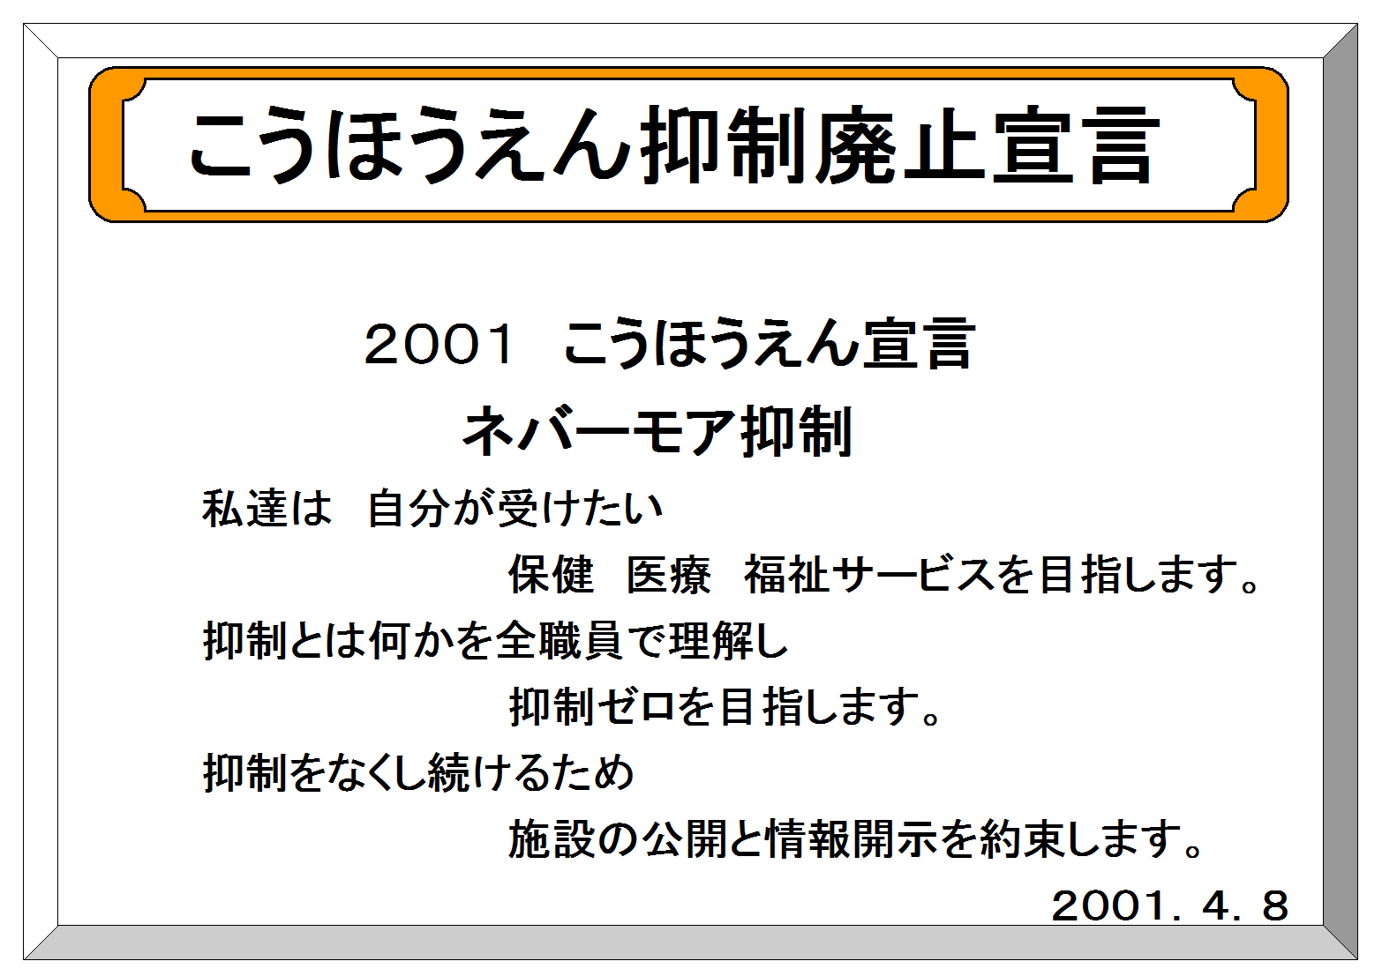

１１．サービス利用をやめる場合（契約の終了について）
契約の有効期間は、契約締結の日から契約者の要介護認定の有効期間満了日までですが、契約期間満了の７日前までに契約者から契約終了の申し入れがない場合には、契約は更に同じ条件で更新され、以後も同様となります
契約期間中は、以下のような事由がない限り、継続してサービスを利用することができますが、仮にこのような事項に該当するに至った場合には、当事業所との契約は終了します
①契約者が要介護認定を受けられなかった場合
②介護保険施設や医療施設等へ長期入所又は入院された場合
③体調不良及びその他の理由で3か月以上継続して訪問リハビリテーションサービスの利
用がなかった場合
④契約者が死亡した場合
⑤事業者が解散した場合、破産した場合又はやむを得ない事由により事業所を閉鎖した場
合
⑥施設の滅失や重大な毀損により、ご契約者に対するサービスの提供が不可能になった場
合
⑦当事業所が介護保険の指定を取り消された場合又は指定を辞退した場合
⑧契約者から解約又は契約解除の申し出があった場合（詳細は以下をご参照ください）
⑨事業所から契約解除を申し出た場合（詳細は以下をご参照ください）
事業所は、本契約が終了する場合には、契約者の心身の状況、置かれている環境等を勘案
し、必要な援助を行うよう努めるものとします。また、訪問リハビリ目標達成及び他サービ
ス（デイサービスや地域活動等）に移行した際には、概ね1か月後に様子を伺いに訪問させて
いただきます。

（１）契約者からの解除・契約解除の申し出
契約の有効期間であっても、契約者から利用契約を解除することができます。その場合に
は、契約終了を希望する日の７日前までにお申し出ください
ただし、以下の場合には、即時に契約を解約・解除することができます

①事業所もしくはサービス従業者が正当な理由なく本契約に定める訪問リハビリテーションサービスを実施しない場合
②事業所もしくはサービス従業者が守秘義務に違反した場合
③事業所もしくはサービス従業者が故意又は過失によりご契約者の身体・財物・信用等を傷つけ、又は著しい不信行為、その他本契約を継続しがたい重大な事情が認められる場合

（２）事業者からの契約解除の申し出
以下の事項に該当する場合には、本契約を解除させていただくことがあります
①ご契約者が、契約締結時にその心身の状況及び病歴等の重要事項について、故意にこれを告げず、又は不実の告知を行い、その結果本契約を継続しがたい重大な事情を生じさせた場合
②ご契約者による、サービス利用料金の支払いが３カ月以上遅延し、相当期間を定めた催促にもかかわらずこれが支払われない場合
③ご契約者及びご家族等が、故意又は重大な過失により事業者又はサービス従業者もしくは他の利用者等の生命・身体・財物・信用等を傷つけ、又はハラスメント等著しい不信行為を行うことなどによって、本契約を継続しがたい重大な事情を生じさせた場合

（３）契約の終了に伴う援助
契約が終了する場合には、事業所は契約者の心身の状況、置かれている環境等を勘案し、必要な援助を行うよう努めます。
１２．損害賠償について
当事業所において、事業者の責任により契約者に生じた損害については、事業者は速やかにその損害を賠償します。守秘義務に違反した場合も同様とします。
ただし、その損害の発生について、契約者又はその家族等に故意又は過失が認められる場合には、契約者の置かれた心身の状況を斟酌して相当と認められる時に限り、事業者の損害賠償額を減じる場合があります。

１３．連帯保証人について
連帯保証人は、契約に定める権利の行使と義務の履行及び契約者の利用料などの費用負
担について、契約者と連携して支払いの責任を負っていただきます。極度額は300,000円とします。

１４.苦情の受付について
- 当事業所における苦情の受付
当事業所における苦情やご相談は以下の専用窓口で受付けます
・苦情受付窓口 ご利用者相談・苦情担当窓口
訪問リハビリテーション事業所 にしまち幸朋苑 坂本幸子
電話番号 0857-25-6517（代表） ＦＡＸ 0857-25-6516
・苦情解決責任者 総合施設長 薮本 剛
・受付時間 毎日午前8時30分から午後5時30分
・苦情受付箱（ご意見箱）を正面玄関に設置しています
ご意見・ご要望・お褒め・お叱り等、何でもご自由にご投函・ご活用ください
（２）法人総合ご利用者相談・苦情窓口 法人本部総務部長 櫻井 伸哉
フリーダイヤル ０１２０－４１８－６５８（ヨイハーロウゴハ）
（３）第三者評価委員（文書でのみ受け付け）
本事業所では、地域にお住まいの以下の方を第三者委員に選任し、地域住民の立場から本事業所のサービスに対するご意見などをいただいています。
直接施設ではなく、委員の方に書面で申し出ていただくことも出来ます.
澤田 博隆 〒680-0002 鳥取市浜坂東1-16-20 FAX 0857-23-2287
橋本 京子 〒680-0801 鳥取市松並町2-270-4 （※郵送のみ）
（４）市町村苦情窓口
鳥取市役所 福祉部 長寿社会課 介護保険係 電話 0857-30-8212
（５）鳥取県国民健康保険団体連合会介護保険課介護サービス苦情相談窓口
電話 0857-20-2100
（６）鳥取県福祉サービス運営適正化委員会（鳥取県社会福祉協議会）
電話 0857-59-6335
(７)次の方法でご意見をお寄せいただくことも出来ます。
E-mail:welfare@kohoen.jp (ﾎｰﾑﾍﾟｰｼﾞ http：//www.kohoen.jp)
１５．第三者評価の実施について
（1）実施の有無 ： 有・
（2）実施した直近の年月日 ： 年 月 日
（3）実施した評価機関の名称：
（4）評価結果の開示状況 ：

１６．個人情報の保護・開示について
（１）法人で定める、「個人情報保護基本方針」に従い、最大限の配慮を行います。また、ご質問やお問い合わせ、あるいは開示、訂正、削除、利用停止等の依頼について、担当窓口を定め責任ある対応に努めます。
担当窓口は『１４．苦情の受付けについて（１）当事業所における苦情の受付』と同じです。
（２）当事業所の職員は、サービス担当者会議（テレビ・電話装置などを利用した場合も同様）において、利用者又はその家族等の個人情報を用いる場合は当該利用者あるいは家族等の同意をあらかじめ得ます。

社会福祉法人こうほうえん
個人情報保護基本方針
1.基本方針
社会福祉法人こうほうえんは、当法人が扱う個人情報の重要性を認識し、その適正な保護
のために、自主的なルール及び体制を確立し、個人情報保護に関する法令その他の関係法
令及び厚生労働省のガイドラインを遵守し、利用者の個人情報の保護を図ることをお約束
いたします。

2.個人情報の適切な収集、利用、提供の実施
（1）個人情報の取得に際して､利用目的を特定して通知または公表し､利用目的に従って、適
切に個人情報の収集、利用、提供を行います。
（2）個人情報の収集、利用、提供にあたっては、本人の同意を得ることとします。
（3）個人情報の利用について、以下の場合を除き、本来の利用目的の範囲を超えて使用いた
しません。また、ご利用者の許可なく、その情報を第三者に提供、提示いたしません。
- ご利用者の同意を得た場合
- 個人を識別あるいは特定できない状態に加工して利用する場合
- 法令により情報提供を義務づけられた場合

3.安全性確保の実践
（1）個人情報の紛失、漏えい、改ざん及び不正なアクセス等のリスクに対して、必要な安全
対策、予防措置を講じて適切な管理を行います。
（2）当法人は、個人情報の保護の取り組みを全役職員等に周知徹底するために、個人情報
保護に関する規定類を明確にし、必要な教育を行います。また、取引先等に対しても適
切に個人情報を取り扱うように要請します。
（3）個人情報保護の取り組みが適切に実施されるよう、必要に応じ評価・見直しを行い、継
続的な改善に努めます。

4.個人情報保護に関するお問合せ窓口
当法人が保有する個人情報について、ご利用者の皆様が「個人情報についての取扱いに関
する同意」「個人情報の開示請求」「個人情報の訂正、削除、利用停止」に対する権利があ
ります｡これらについてのご質問やお問合せ、あるいは依頼については以下の窓口でお受
けいたします。
受付窓口 こうほうえん各事業所 個人情報担当窓口
令和6年11月1日
社会福祉法人こうほうえん
理事長 廣江 晃

当施設でのご利用者の個人情報の利用目的について
社会福祉法人こうほうえん
訪問リハビリテーション事業所 にしまち幸朋苑
管理者 岸 清志

当施設では、ご利用者の個人情報については下記の目的に利用し、その取り扱いには細心の配慮をいたします。なお、疑問、不明な点等がございましたら、担当窓口にお問い合わせください。

1．施設内部での利用目的
- ご利用者に提供する介護サービス
- 介護保険事務
- 入退居時の施設管理
- 会計・経理
- 事故等の報告
- 当該ご利用者への介護サービスの向上
- 外部からの受け入れ(実習・見学等)への協力
- 介護の質の向上を目的とした施設内研究
- その他、ご利用者に係る管理運営業務
2．施設外部への情報提供としての利用目的
- ご利用者に居宅サービスを提供する他の居宅サービス事業者や居宅介護支援事業所等との連携、照会への回答
- ご利用者の診療等に当たり、外部の医師等の意見・助言を求める場合
- 検体検査業務等の業務委託
- ご家族等への心身の状況説明
- 審査支払機関へのレセプトの提出
- 審査支払機関または保険者からの照会への回答
- 事業者から委託を受けた健康診断に係る結果通知
- 賠償責任保険等に係る、保険会社等への相談または届出等
- その他、ご利用者への介護保険事務に関する利用
3．その他の利用目的
- 介護・福祉サービスや業務の維持・改善のための基礎資料
- 学生等の実習への協力
- 介護の質の向上を目的とした施設内外研究
- 外部監査機関への情報提供
※ 上記のうち、他の機関等への情報提供について同意しがたい事項がある場合には、その旨を担当窓口までお申し出ください。
※ お申し出がないものについては、同意していただけたものとして取り扱わせていただきます。
※ これらのお申し出は、いつでも撤回、変更等をすることができます。

１７．重要事項説明書の内容の変更について
１．施設経営法人、２．ご利用施設、３．当施設が提供するサービスと利用料金を除く事務的内容の変更の場合、変更部分を説明する書面を交付し１か月以内に異議の申し出がなければ同意いただいたものとみなします。
※利用料金について、介護報酬改定に伴う変更は事務的内容変更とします。

１８．利用者の皆様へお約束とお願い
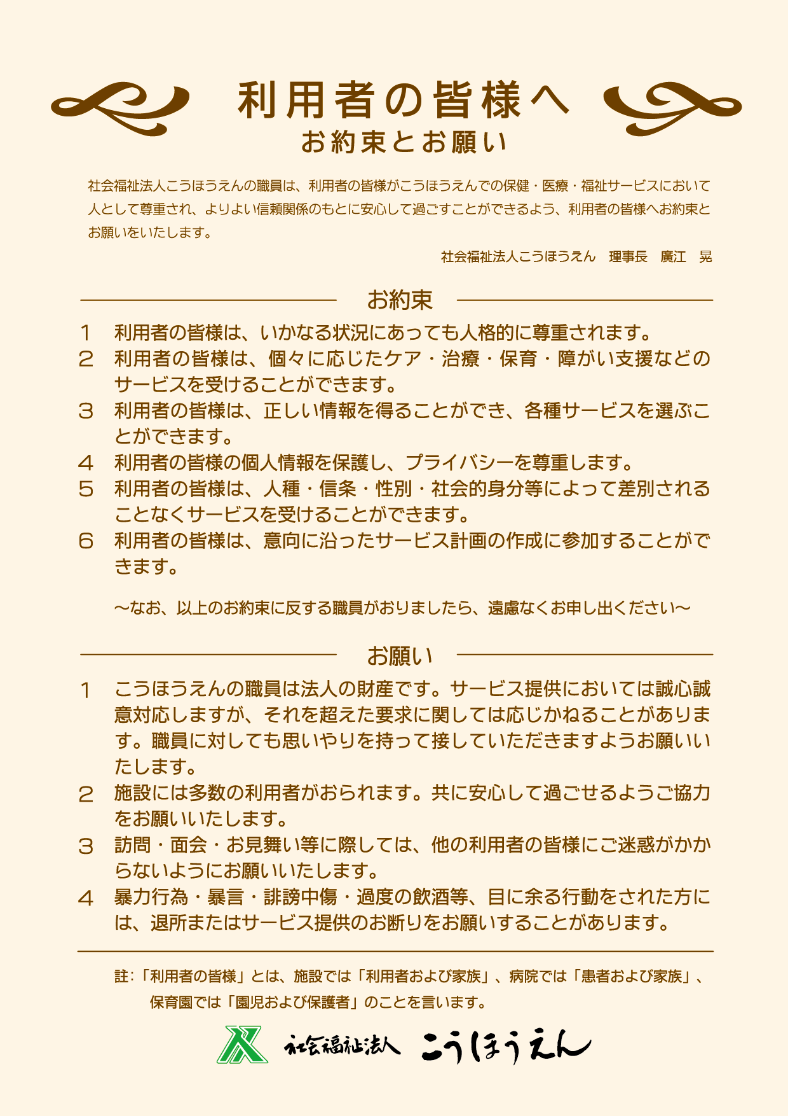

同意書

年 月 日

指定訪問リハビリテーションにしまち幸朋苑 訪問サービス提供の開始に際し、「重要事項説明書」を配布の上本書面に基づき重要事項の説明を行いました。

指定訪問介護リハビリテーション にしまち幸朋苑
説明者 職名

氏名

私は、「重要事項説明書」を受け取り本書面に基づいて事業者から重要事項の説明を受け、指定訪問サービスの提供開始に同意しました。

《ご契約者》 〒 ―

住所

氏名

《署名代行者》
私は、下記の理由により、上記の署名を契約者に代わって行いました

理由（ ）

氏名 続柄（ ）

《連帯保証人》 〒 ―

住所

氏名

※本人署名困難の場合のみ代諾者としての署名代行者による代筆・連名にて有効とする

